Braas Taunus Pfanne StarMATT Schiefergrau Fledermausstein
BMI Deutschland BRAAS

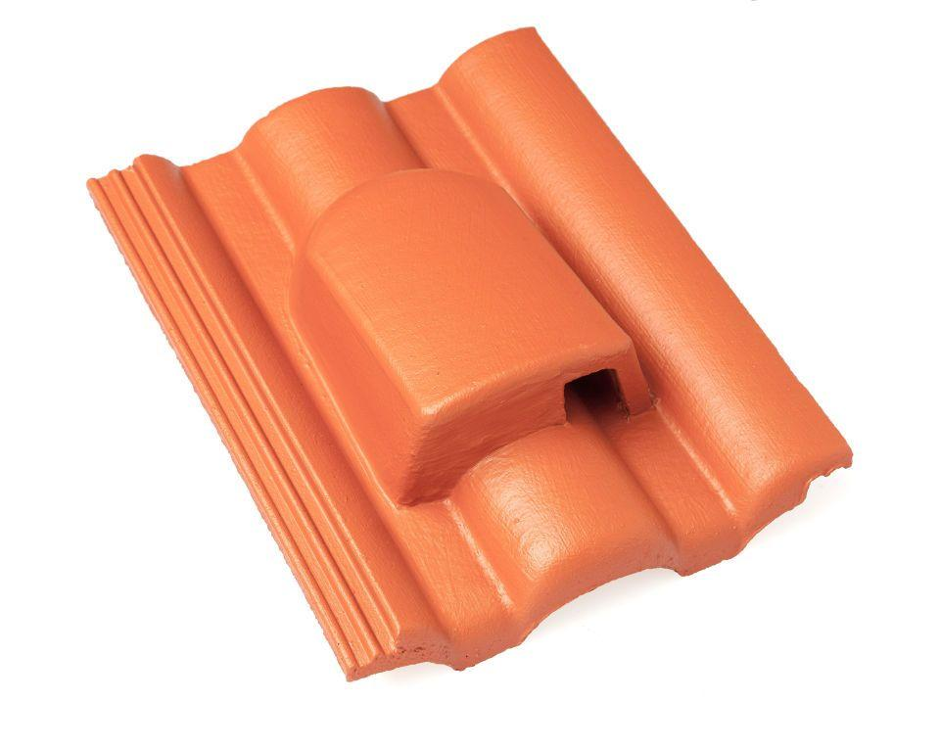Eigenschaften
GTIN:
4015506323245
HAN:
05625880
Art Formstein
Fledermausstein
Falzausbildung
Längsfalz hoch liegend
Farbton
grau
Form
symmetrischer Mittelwulst
Format
Ganzer Stein
Breite (mm)
330,00
Länge (mm)
420,00
Farbtonbezeichnung Hersteller
Schiefergrau

